創世記13章 担当：け

◎とりあえずの初見での感想と疑問
2：アブラムはん、儲かってまんな…

7：“家畜を飼う者“は主人が違えど、なんで喧嘩するんでしょう？

8：親戚同士なら別れるまでしなくても、仲良くできたんじゃないの？

9: 甥に先に選ばせるアブラムさん素敵❤（前章より器大きくなってる気が…）

12：どっちが条件いいんだろ？

13：どんな“邪悪”を犯したんでしょうな？（主に対する罪）

15：ロトの土地もアブラムのもの？

17：神様、気前良すぎ❤

◎アブラム一行の移動の軌跡（次ページの地図に書き込もう！）
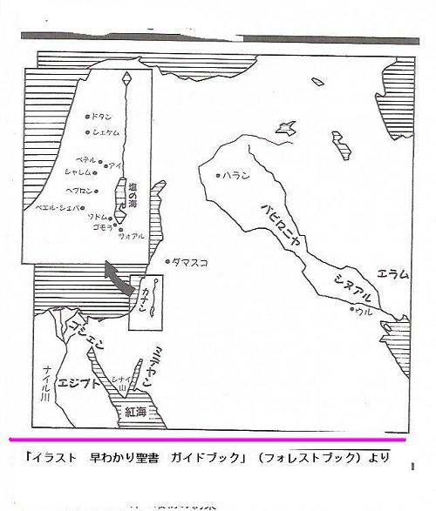

◎みんなに聞きたいこと
・主はアブラムに対して、「あなたとあなたの子孫」に対して、カナンの土地を与えると言った。→本当に、“与えられた”んだろうか？(前回若干触れましたが)

・現状のシオニズムによるパレスチナの占有はこの箇所と照らしあわせて、解釈として正しいのでしょうか？

・前章よりも神様のアブラムに対する待遇がよくなったのはなんでだろう？

